# **Frontend Design Guideline (React + Bootstrap 5 Based)**

## **১. Color Palette (রঙের প্যালেট)**

* **Primary Color:**
  + #0d6efd (Bootstrap’s Primary Blue)
  + ব্যবহার: প্রধান বাটন, লিংক, হেডার
* **Secondary Color:**
  + #6c757d (Bootstrap’s Secondary Gray)
  + ব্যবহার: সেকেন্ডারি বাটন, টেক্সট সাবটাইটেল
* **Success:**
  + #198754 (সবুজ)
  + ব্যবহার: সফল মেসেজ, সাকসেস আইকন
* **Danger:**
  + #dc3545 (লাল)
  + ব্যবহার: এরর মেসেজ, সতর্কতা
* **Warning:**
  + #ffc107 (হলুদ)
  + ব্যবহার: সতর্কতা, ইনফরমেশন
* **Background:**
  + #f8f9fa (হালকা ধূসর)
  + ব্যবহার: পেজ ব্যাকগ্রাউন্ড
* **Text Color:**
  + Dark: #212529
  + Light: #f8f9fa (হালকা কালার ব্যাকগ্রাউন্ডে)

**Tip:** রঙের কনট্রাস্ট ভালো রাখতে হবে অ্যাক্সেসিবিলিটির জন্য। WCAG গাইডলাইন ফলো করো।

## **২. Typography (ফন্ট ও লেখার স্টাইল)**

* **Font Family:**
  + Primary: 'Roboto', 'Helvetica Neue', Helvetica, Arial, sans-serif
  + Alternates: Google Fonts থেকে কোনো ফ্রি ফন্ট ব্যবহার করতে পারো (যেমন: Poppins, Open Sans)
* **Font Sizes:**

| **Element** | **Font Size** | **Font Weight** | **Line Height** |
| --- | --- | --- | --- |
| Headings H1 | 2.5rem | 700 (bold) | 1.2 |
| Headings H2 | 2rem | 600 | 1.3 |
| Headings H3 | 1.75rem | 600 | 1.3 |
| Body Text | 1rem | 400 (normal) | 1.5 |
| Small Text | 0.875rem | 400 | 1.4 |

* **Font Weight:**
  + Normal (400), Medium (500), Bold (700)
* **Text Alignment:**
  + সাধারণত বডি টেক্সট লেফট আলাইন, হেডিংস প্রয়োজন মত।
* **Line Height:**
  + পড়তে সহজ করতে 1.4 থেকে 1.6 পর্যন্ত।

## **৩. Spacing & Layout (স্পেসিং ও লেআউট)**

* **Margin & Padding:**
  + Bootstrap 5 spacing utilities অনুসরণ করো (m-*, p-*)
  + সাধারণ spacing scale: 0.25rem, 0.5rem, 1rem, 1.5rem, 3rem
* **Grid System:**
  + Bootstrap 5 এর 12-column grid ব্যবহার করো
  + Responsive behavior বজায় রাখার জন্য col-sm, col-md, col-lg, col-xl ব্যবহার করবে
* **Containers:**
  + Use .container or .container-fluid based on page design
* **Consistency:**
  + একই ধরনের এলিমেন্টে consistent margin & padding রাখো

## **৪. Buttons & Inputs (বাটন ও ইনপুট)**

* **Buttons:**
  + Use Bootstrap predefined btn classes (btn-primary, btn-secondary etc.)
  + Buttons should have hover, focus, active states
  + Disable state clearly visible (opacity or gray-out)
* **Form Inputs:**
  + Use Bootstrap form controls (form-control)
  + Focused inputs have outline or shadow
  + Error validation states (red border + error message)
* **Accessibility:**
  + Label অবশ্যই ইনপুটের সাথে যুক্ত থাকবে (<label for="inputId">)
  + ARIA attributes প্রয়োজনে ব্যবহার করবে

## **৫. Icons & Imagery (আইকন ও ছবি)**

* **Icons:**
  + Use Bootstrap Icons, FontAwesome, অথবা React-icons
  + Icon size & color consistent রাখতে হবে
  + Tooltip দিলে ইউজার বুঝতে সুবিধা হয়
* **Images:**
  + Optimize for web (compressed & responsive)
  + Use alt attribute for accessibility
  + Avoid heavy background images; prefer CSS gradients

## **৬. Responsiveness (রেস্পন্সিভ ডিজাইন)**

* Mobile-first approach নাও
* Bootstrap 5 এর responsive grid & utilities ব্যবহার করো
* বিভিন্ন ডিভাইসের জন্য UI টেস্ট করো (phone, tablet, desktop)
* Navbars, dropdowns, modals, tables রেস্পন্সিভ থাকবে
* ফন্ট সাইজ ও স্পেসিং স্কেল হবে ডিভাইস অনুযায়ী

## **৭. Animations & Transitions (অ্যানিমেশন ও ট্রানজিশন)**

* মসৃণ ট্রানজিশন রাখো, যেমন বাটনের hover effect, modal open/close
* CSS Transitions ব্যবহার করো, heavy JS animation এড়াও
* Loading spinner বা progress bar দিয়ে feedback দাও
* অতিরিক্ত অ্যানিমেশন UI ব্যাহত করবে না

## **৮. Accessibility (এক্সেসিবিলিটি)**

* Keyboard navigation নিশ্চিত করো (tabindex, focus management)
* Color contrast WCAG 2.1 guidelines অনুসারে থাকবে
* ARIA landmarks ও roles প্রয়োজনে যোগ করো
* Screen reader support নিশ্চিত করো
* Form validation clear ও accessible হবে

## **৯. Error Handling & Feedback (এরর হ্যান্ডলিং ও ফিডব্যাক)**

* ব্যবহারকারীকে স্পষ্ট ও সরল বার্তা দেখাও
* Inline validation errors থাকলে তা ইনপুটের পাশে দেখাবে
* Success মেসেজ ও loading indicators থাকবে
* Error states UI distinct & consistent হবে

## **১০. Theming & Dark Mode (থিমিং ও ডার্ক মোড)**

* ভবিষ্যতের জন্য থিমিং সাপোর্ট রাখো (CSS variables)
* Optional: ডার্ক মোড সাপোর্ট দিলে ব্যবহারকারীর অভিজ্ঞতা বাড়ে
* Bootstrap 5 থিমিং সহজে কাস্টমাইজ করা যায়

## **১১. Miscellaneous**

* **Font Loading:** Google Fonts লোড করার সময় FOUT (Flash of Unstyled Text) এড়াতে ব্যবস্থা নাও
* **Scrollbar:** Custom scrollbar এড়াও, ব্রাউজার ডিফল্ট ব্যবহার করো
* **Error Pages:** 404, 500 এর জন্য সুন্দর কাস্টম পেজ থাকবে
* **SEO & Meta Tags:** প্রতিটি পেজের জন্য সঠিক টাইটেল ও ডিসক্রিপশন থাকবে (React Helmet ব্যবহার করা যেতে পারে)

## **উদাহরণ: Basic Page Layout**

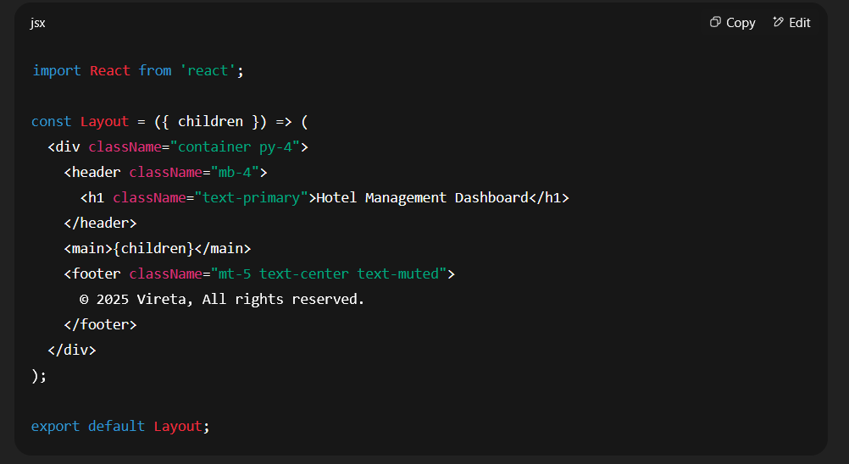

# **সংক্ষেপে**

| **Aspect** | **Guideline Summary** |
| --- | --- |
| Colors | Bootstrap palette, accessible contrast |
| Typography | Roboto / Google fonts, clear hierarchy |
| Spacing | Bootstrap spacing utilities |
| Buttons/Inputs | Bootstrap styled, clear states |
| Responsiveness | Mobile-first, Bootstrap grid |
| Accessibility | Keyboard friendly, ARIA, contrast |
| Feedback | Inline errors, loading indicators |
| Theming | CSS variables for easy customization |